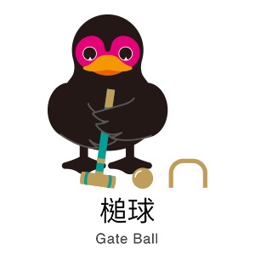
109 年全民運動會民俗體育國中組學習單~槌球
校名： 國中 班級： 年 班 座號： 姓名：
槌球簡易規則
槌球是一項可單人、雙打、三人團體及五人團體參加的運動，使用球桿擊打自己的球依序通過三個球門、最後撞柱的競技與娛樂性體育項目。以五人團體比賽來看，比賽場上共有 10 顆球，紅球 5 顆（ 球號：1 、 3 、 5 、 7 、 9 ） ，白球 5 顆（ 球號：2 、 4 、 6 、 8 、 10 ），先攻球隊使用紅色球為自隊球，後攻球隊使用白色球為自隊球，球員依照打序號碼，使用同一號碼之球為自己的球。場地內有三個門，中間有一個終點柱，每顆球過一門可得 1 分，三個門依序通過後球撞終點柱可得 2 分，每顆球最多可得 5 分，每隊最多得 25 分。每場比賽時間為 30 分鐘，比賽結束時得分較高的一方獲勝。

請以大雄隊與技安隊兩隊進行比賽(大雄隊先功擊)為例子，設計一份五人團體比賽的『槌球得分紀錄板』，並畫在下列表格中。

